Natáčí se nový film Buď chlap! s Jakubem Prachařem v hlavní roli

Před několika dny začalo natáčení dobrodružné romantické komedie Buď chlap!, která představí v hlavní roli Jakuba Prachaře coby typického pětatřicátníka, jenž nemá odvahu dělat v životě to, co by ho skutečně naplňovalo. Po náhodném setkání s láskou z dětství svůj dosavadní život přehodnotí a rozhodne se stát opravdovým mužem. Režie filmu se ujal Michal Samir, který stojí za novou sérií Iveta na VOYO, produkuje jej společnost Up&Up production, jež loni uvedla do kin úspěšný snímek Matky.

„Je to taková ‚feel good‘ komedie. Je o klukovi, který se rozhodne přesvědčit svoji dětskou lásku
o tom, že je opravdový chlap. A tak odjede na ‚chlapský‘ kurz do Tater, kde se mu ale nedaří úplně tak, jak očekával…,“ popsal děj filmu režisér Michal Samir, který má za sebou snímky jako Hany, Polednice či seriály Profesor T. nebo Iveta. S producenty Monikou a Janem Schwarczovými se jednoznačně shodli na tom, že hlavní roli by měl ztvárnit herec Jakub Prachař. „To byla jasná volba a já jsem byl hrozně rád, že to dopadlo. Kuba je totiž podle mě mnohem lepší herec, než si někteří lidé myslí,“ dodal režisér.

Kombinace hlavního hrdiny s herečkou Terezou Ramba byla také jasná téměř od začátku. „Je vždycky hodně složité najít ústřední pár tak, aby fungoval. I ve světě najdete spoustu příkladů, kdy se vyberou velké hvězdy, ale film nakonec vůbec nefunguje, protože spolu nefungují ti herci. A nám přišlo, že Kuba s Terezou jsou v rámci té chemie úplně přesní,“ vysvětlil Michal Samir.

Maminka dvou dětí si natáčení se svým hereckým partnerem užívá. „Kuba je jeden z mála českých herců, se kterými jsem nikdy nic netočila. Známe se ale dlouho a dlouho jsme kamarádi. A je vždycky fajn pracovat s někým, koho znáte, můžete se od toho odpíchnout,“ svěřila se Tereza Ramba. „S Terezou se mi hraje perfektně, má za sebou hodně filmů, takže to klape,“ dodal Jakub Prachař o své herecké partnerce.

Během prvních natáčecích dnů se na place objevily také například Ester Geislerová, Sabina Remundová, Naďa Konvalinková, Ivana Chýlková, Igor Bareš či Ondřej Sokol. „Režiséra eviduju už od jeho filmu Hany, s Monikou a Honzou se znám snad 15 let, mám tady děti a svoji rodinu, připadám si na tomhle natáčení jako doma,“ dodala Tereza Ramba.

Pohoda na place ale rozhodně neznamená, že půjde o další klasickou romantickou komedii, kterých jsou plná kina. „Tenhle film bude totiž tak trochu jiný. Snad se nám povede udělat takový ten film pro stříbrné plátno ve stylu Jak vytrhnout velrybě stoličku. Ne že by to byl podobný film obsahem, ale mohl by to být takový ten snímek, u kterého si neřeknete: Na to jsem mohl koukat v televizi,“ osvětlil režisér Michal Samir.

Buď chlap! se bude natáčet do druhé poloviny června a zásadní scény budou vznikat ve slovenských Vysokých Tatrách. Do kin by měl snímek přijít 23. 3. 2023, kam jej uvede distribuční společnost Bioscop. Koproducenty filmu jsou společnost B3F dev s.r.o. a Europeana production.

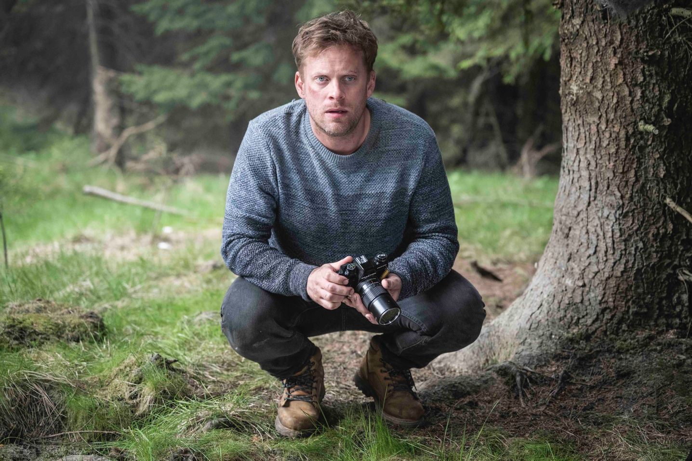

Synopse:

Pavlovi (Jakub Prachař) sice táhne na čtyřicet, ale stále ještě úplně nedospěl. Bydlí s mámou a chybí mu odvaha dělat v životě to, co by ho skutečně naplňovalo. Tu získá až ve chvíli, kdy potká svou dětskou lásku Terezu (Tereza Ramba) a prožije s ní dobrodružnou noc. Tereza však není připravena opustit svůj dosavadní život pro někoho, kdo podle ní není opravdový chlap. Pavel se tedy rozhodne se přesně takovým chlapem stát. Přihlásí se na výcvikový tábor v Tatrách vedený Weisnerem (Ondřej Sokol), který vyučuje vše od sekání dříví po svádění žen. Podaří se Pavlovi překonat sama sebe a stát se chlapem, po kterém Tereza touží?

Herci:
Pavel | Jakub Prachař
Tereza | Tereza Ramba
Weisner | Ondřej Sokol
Karol | Filip Novák
Jitka | Sabina Remundová
Martina | Ester Geislerová
Roman | Ondřej Veselý
Jana | Ivana Chýlková
Miroslav | Igor Bareš
Maminka Pavla | Naďa Konvalinková
Tatínek Pavlíka | David Prachař
Pavlík | Jakub Jenčík

Tvůrci:
Producenti | Monika Schwarcz, Jan Schwarcz
Režie | Michal Samir
Kamera | Milan Chadima
Architekt | Eliška Ouředníčková
Hudba | Jiří Burian
Kostýmy | Jana Groenendijk
Masky | Gabriela Pribišová
Zvuk | Lukáš Moudrý, Robert Dufek
Střih | František Svěrák

Kontakty:
PR filmu
Gabriela Vágner (Mia Production)
t: +420 602 789 242, m: info@miaproduction.cz

distributor
Jana Šafářová (Bioscop)
t: +420 606 732 779, m: jana.safarova@bioscop.cz

